|  |  |
| --- | --- |
| Identificação | |
| Autor | RA |
| Itallo David da Silva Gomes | 01211062 |

Sumário

1. Informações gerais do Projeto 2

2. Contextualização 2

3. Objetivo 2

4. Principais Requisitos 2

5. Sustentação 3

HLD 3

LLD 3

# Informações gerais do Projeto

Estimativa de início: 07/05/2021

Tempo de Duração: 1 mês

Data de término: 31/05/2021

# Contextualização

Desde mais novo sempre fui um garoto que esteve acima do peso, durante a adolescência senti que precisava mudar isso, pois estava me prejudicando não somente fisicamente, mas psicologicamente, desde que essa chave virou comecei a gostar de estudar nutrição e praticar exercícios, com isso não somente minha saúde melhorou, mas minha autoestima, minha vontade, minha disciplina, a vontade de conquistar o que quero.

# Objetivo

Melhorar o gerenciamento de medidas e facilitar o acesso a uma dieta de qualidade.

# Principais Requisitos

|  |  |  |  |  |  |  |
| --- | --- | --- | --- | --- | --- | --- |
| **ID** | **Requisito** | **Descrição** | **Classificação** | **Tamanho** | **Ordem de execução** | |
| 1 | Tela de login | O usuário será verificado no banco de dados, e se ele estiver cadastrado, terá acesso ao sistema. | importante | 8 | 2 |
| 2 | Tela de cadastro | Coletar dados dos usuários. | importante | 8 | 1 |
| 3 | Calculadora Macronutrientes | Utilizar dados para construir uma dieta para o usuário. | Essencial | 13 | 3 |
| 4 | Cadastro de Exercícios | Selecionar e cadastrar os exercícios que o usuário pratica. | Essencial | 21 | 5 |
| 5 | Cadastro de medidas | Adição das medidas do usuário ao banco de dados | Essencial | 8 | 6 |
| 6 | Cadastro de Dieta | Vincular os dados de dieta calculados ao banco de dados do usuário | Importante | 8 | 4 |
| 7 | Gráficos | Gerar gráficos de medidas do usuário | Importante | 21 | 7 |
|  |  |  |  |  |  |

# Sustentação

O sistema receberá manutenções e atualizações periódicas.

# HLD

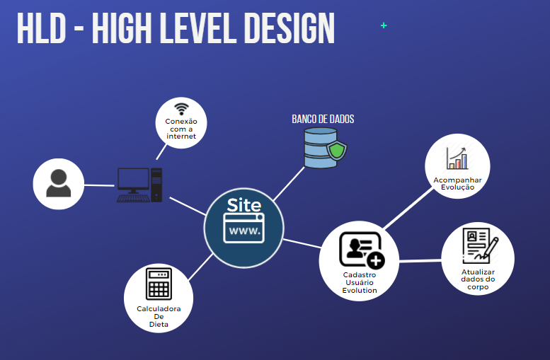

# LLD

